НАУЧНО-ИССЛЕДАВАТЕЛЬСКАЯ РАБОТА

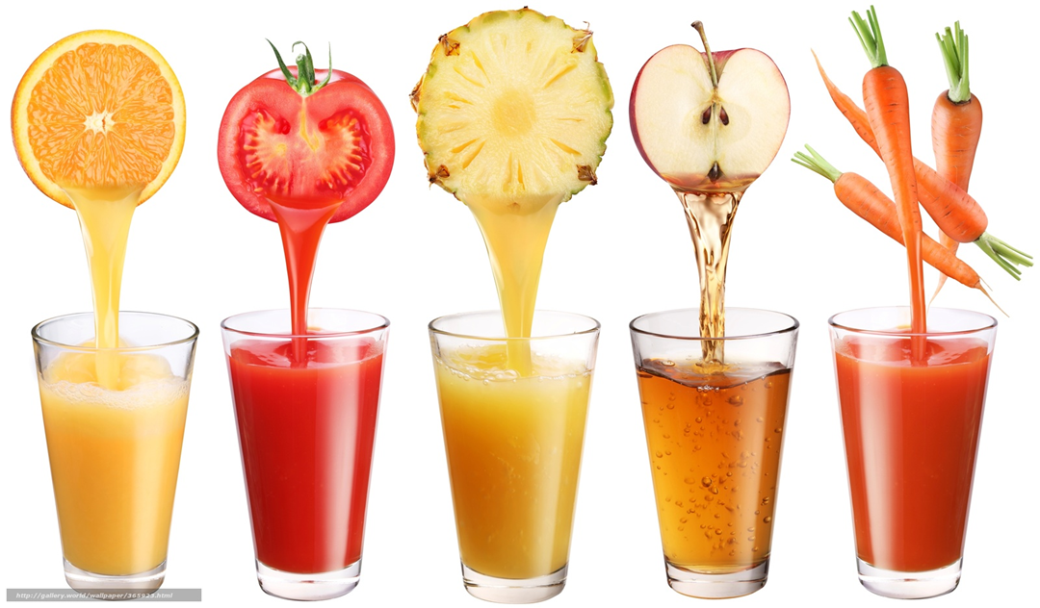

Автор работы: ученица 3 класса
МБОУ «Кингисеппская гимназия»
Дюмина Екатерина
******** *******
Руководитель:
учитель начальных классов
МБОУ «Кингисеппская гимназия»
Кухтина Ольга Андреевна,

2020

Оглавление

- Введение
  - Актуальность темы……………………………………… 3
1.2. Цели и задачи……………………………………………. 3
1.3. Гипотеза………………………………………………….. 3
1.4. Предмет исследования………………………………….. 4
1.5. Объект исследования………………………………….... 4
1.6. Методы исследования……………………………...…… 4
1.7. Результаты опроса детей………………………………... 4
- Тестирование соков
  - Первый тест - на содержание искусственных красителей………………………………………………. 5
  - Тест второй – проверка на содержание искусственных ароматизаторов……………………….. 5
  - Тест третий – проверка на содержание искусственных подсластителей……………………….. 5
2.4. Результаты тестирования соков…………………………..5
- Выводы………………………………………………………………… 6
- Заключение……………………………………………………………. 6
- Литература…………………………………………………………….. 7
- Приложение …………………………………………………………….8

1.Ведение
1.1. Актуальность темы.
Сок – вкусный и ценный питательный продукт. В соках содержатся витамины, минеральные вещества, углеводы. Соки оказывают освежающее и общеукрепляющее действие на наш организм, которое ведет к повышению работоспособности. Регулярное употребление соков стимулирует процессы обмена веществ, повышает сопротивляемость к инфекциям, обеспечивает стойкость организма в стрессовых ситуациях. А когда мы заболеваем, стакан сока нам необходим едва ли не больше, чем традиционные жаропонижающие средства. Дело в том, что в соках очень «удобные» молекулы – они легко проникают через мембраны клеток. Именно поэтому во время болезней и не только во время них, мы нуждаемся в натуральных соках. Да и просто, как хорошо начать утро со стакана сока! Это вкусно, и полезно, и модно. Прилавки магазинов выставляют многоцветье соков разных сортов: апельсиновые и вишневые, яблочные и гранатовые, персиковый и виноград-ный, прозрачные и с мякотью. Производители соков делают соки натуральные, смешанные, витаминизированные, в общем, на любой вкус и цвет. Такое разнообразие соков привлекает особенно внимание детей. Но все ли соки полезны? Что в своем составе содержат соки и полезен ли этот состав?
1.2. Цель и задачи
Цель:
Протестировать соки на содержание в них искусственных красителей, ароматизаторов и подсластителей.
Задачи:
1. Провести опрос-анкету среди детей на предпочтения при выборе напитков.
2. Научить тестировать соки на содержание в них искусственных красителей, ароматизаторов и подсластителей в домашних условиях.
3. Сформировать правильные ценностные предпочтения при выборе напитка.
1.3. Гипотеза
Если выявить, в каких соках не содержится искусственных красителей,
ароматизаторов и подсластителей, то такой сок можно рекомендовать для регулярного употребления.
Поставленные цель и задачи, выдвинутая гипотеза определили:
1.4. Предмет исследования – содержание в соках искусственных красителей, ароматизаторов и подсластителей.
1.5. Объект исследования – соки разных производителей
1.6. Были использованы методы исследования:
Метод эксперимента
Метод опроса

1.7. Результаты опроса детей
Мы провели опрос среди детей начальной школы. В опросе приняли участие 46 детей. Всем мы задавали вопрос: «Какой напиток вы любите больше всего и почему?»
Результаты вы видите на диаграмме:

Первое место занял сок. Все дети говорили, что соки вкусные.
Но соки должны быть не только вкусными, но и полезными. Рассмотрим упаковки соков разных производителей. На них часто пишут «Без добавления консервантов», «Натуральный сок», «100-процентный сок», но так ли это на самом деле? Как узнать, какой сок – полезен для здоровья человека?
Сок 100 процентов – это сок прямого отжима. То есть апельсин сорвали с ветки, порезали, выжали из него сок, а потом разлили по пакетам, не добавляя ни каких красителей, ароматизаторов и концентратов. Мы решили проверить сами – есть ли в соке сок?
Проверим популярные соки, и выясним, какие из них могут носить имя "Сок". Мы проведём тестирование на содержание в них искусственных красителей, ароматизаторов и подсластителей. Все результаты занесём в таблицу и выявим победителя.
- Тестирование соков
Мы купили несколько образцов сока разных марок: апельсиновый сок с мякотью "J-7", апельсиновый нектар «Добрый» и «Моя семья», вишнёвый нектар «Фруктовый сад», гранатовый сок «Любимый вкус» и мы сами выжали сок из клюквы и апельсина.
На официальном сайте программы «Среда обитания» мы нашли разные способы тестирования соков.
2.1. Первый тест - на содержание искусственных красителей
а) красные соки
Для проверки красных ягодных соков – смородинового, вишневого, клубничного или виноградного – надо добавить в полстакана воды 2 щепотки пищевой соды, перемешать и добавить этот раствор в сок. Если цвет напитка не изменился, то в соке есть искусственные красители. Если же сок стал бурого цвета, значит, его, действительно, выжали из ягод.
Результат тестирования красных соков: из трёх представленных образцов сока красного цвета не содержит красителей сок, выжитый нами из клюквы и вишнёвый нектар «Фруктовый сад». Только они поменяли цвет после добавления содового раствора.
б) оранжевые соки
Оранжевые соки - апельсиновый, персиковый и абрикосовый - проверяют по-другому. Надо добавить в сок раствор соды и довести до кипения. Если сок остался такого же яркого оранжевого цвета, как и был, значит, в нем есть красители. Натуральный сок после кипячения должен стать прозрачным.
Результат тестирования оранжевых соков: из четырёх представленных образцов сока оранжевого цвета не содержит красителей сок из апельсина, который мы выжали сами.
2.2. Тест второй – проверка на содержание искусственных ароматизаторов
Большинство искусственных ароматизаторов делают на масляной основе, поэтому их можно обнаружить на ощупь. Надо растереть капельку сока между пальцами. Если остается ощущение жира, то в сок добавлен синтетический ароматизатор.
Результат тестирования: искусственные ароматизаторы во всех купленных соках не обнаружены.
2.3. Тест третий – проверка на содержание искусственных подсластителей
В домашних условиях также можно определить, содержит ли напиток подсластитель. Если напиток содержит натуральный сахар, то при его употреблении чувство сладости во рту исчезает по истечении 5 минут. Если попробовать напиток, который содержит искусственные подсластители, то чувство сладости сохраняется во рту надолго.
Результат тестирования: чувство сладости у тестируемых соков сохраняется разное время. Результаты представлены в таблице.
2.4. Сводная таблица результатов тестирования соков
Соки | Содержание красителей | Содержание ароматизаторов | Содержание подсластителей | Место
Апельсиновый сок с мякотью "J-7" | + | - | 1 минута | III
Апельсиновый нектар «Добрый» | + | - | 4 минуты | -
Апельсиновый нектар «Моя семья» | + | - | 4 минуты | -
Вишнёвый нектар «Фруктовый сад» | - | - | 3 минуты | II
Гранатовый сок «Любимый вкус» | + | - | 1-2 минуты | -
Свежевыжатый сок из клюквы | - | - | Без сахара | I
Свежевыжатый апельсиновый сок | - | - | Без сахара | I

- Выводы
Их всех образцов сока, 1 место занимают соки, которые мы сами выжали из клюквы и апельсина, 2 место занимает вишнёвый нектар «Фруктовый сад», 3 место - апельсиновый сок с мякотью "J-7".
Остальные напитки оправдывают своё название «НЕКТАРЫ». А гранатовый сок «Любимый вкус» не должен называться «соком», так как в нём содержатся искусственные красители.
По закону, продавать такие напитки под именем СОКА запрещено, на этикетке должна быть надпись "Напиток" или "Нектар", но никак не "Сок". Если вы хотите купить действительно натуральный сок, то выбирайте упаковку, на которой написано «Сок прямого отжима» или можно самим сделать натуральный сок дома за несколько минут.
Моем яблоко, разрезаем на кусочки, отжимает сок в соковыжималке. Можно добавить сахар или мёд по вкусу. Яблочный сок готов. Пейте на здоровье!
4. Заключение
Мы считаем, что наша тема является очень актуальной, так как каждый потребитель сока должен знать его качество. Некачественные соки могут вызвать аллергические реакции, расстройство пищеварения и оказать другие нежелательные воздействия на организм.
Соки — бесценное сокровище, которым одарила нас природа. Соки являются отличным средством для восстановления химической структуры органов и тканей, благодаря витаминам, минералам и другим химическим веществам, которые содержатся в натуральных соках овощей и фруктов.
При промышленном приготовлении соков совершаемая термическая обработка позволяет во многом сохранить их пищевую ценность, однако максимальное количество всех полезных веществ содержится в свежеприготовленных соках.
И, помимо всего прочего, соки это — источник удовольствия!
Итак, теперь вы сами можете проверить, что за сок стоит у вас в холодильнике. И будьте внимательны при покупке соков.

Приложение
Соки - это кладовая витаминов.
Употребление соков поможет избавиться, облегчит симптомы и течение болезни.
Давайте же рассмотрим, чем полезны натуральные соки.

Апельсиновый сок – повышает иммунитет, убивает вредоносные бактерии и вирусы. Употребление апельсинового сока поможет снизить вес.

Яблочный сок – полезен при различных болезнях печени и почек. Рекомендован при недостатке железа в крови.

Виноградный сок - эффективен при гастритах, повышенном давлении и анемии. Поможет сохранить здоровый цвет лица, поможет при неврозах и авитаминозе.

Томатный сок – является источником молодости и красоты.

Абрикосовый сок – способствует выведению из организма лишней жидкости и укрепляет сердечную мышцу.

Тыквенный сок – устранит бессонницу. Этот сок защитит от рака.

Морковный сок – способствует лечению язвы желудка, укрепляет нервную систему. Очень полезен для глаз.

Огуречный сок – регулирует давление, способствует снижению веса, является одним из лучших мочегонных средств.

Вишневый сок – рекомендуется употреблять при малокровии. Способствует укреплению стенок кровеносных сосудов.

Капустный сок – полезен при ангине, стоматите, гастрите, воспалении десен, способствует снижению веса.

Сок петрушки - способствует укреплению кровеносных сосудов. Широко применяется в косметике как средство от морщин и отбеливания кожи.

Регулярно пить натуральные свежевыжатые соки очень даже полезно, впрочем, как и есть овощи, и фрукты из которых они изготовлены.

Так что чаще пейте соки и будьте здоровы!

5. Источники информации
- Амосов И.М., Бендет Я.А. «Здоровье человека», М., 1984г.
- Петленко В.П. «Валеология человека», Минск, 1996г.
- Хитров Н.К. «Ваш дом - для вас», М., 1995г.
- Железняков Ю.В., Назаренко В.М. «Учебно-исследовательские экологические проекты в обучении химии», «Химия в школе», 1999г
- Кочнев Г.И. «Организация проектно-созидатёльной формы обучения», «Химия в школе», 2000г.
- Личные фотографии
- https://im0-tub-ru.yandex.net/i?id=77bb7765b3fdf8f07df06110e40c18e6&n=33&h=215&w=382
- https://im3-tub-ru.yandex.net/i?id=ab34c8a94e3b11b573e2d6e40439a20c&n=33&h=147&w=480
- http://achcity.com/images/photos/medium/article28053.jpg
- https://im2-tub-ru.yandex.net/i?id=7c0d313b36abe81585b45de3a6765d56&n=33&h=215&w=321
- http://zhenomaniya.ru/userfiles/87_3.jpg
- https://im0-tub-ru.yandex.net/i?id=5f30d55be09bc3c0af0059cf724ca8af&n=33&h=215&w=338
- http://buyreklama.ru/moskva/photos/13251118/%EB%E8%F2%EB%20%EA%EE%EC%EF%EE%E7%E8.jpg
- https://im2-tub-ru.yandex.net/i?id=2c7fa2e49b3b6d4213cf44eec330f48d&n=33&h=215&w=269
- https://im1-tub-ru.yandex.net/i?id=4b8884488214cf7cf9832bd9e93b7fb0&n=33&h=215&w=382
- https://im1-tub-ru.yandex.net/i?id=877eaaebd652f2fa24bd21af1f21d47d&n=33&h=215&w=334
- http://ru2.anyfad.com/items/t1@7c78edbc-4c13-4e2d-95da-0001c81b986c/Apelsinovyy-sok.jpg

